《积极心理学视域下家校共育模式实践探索》
课题成员理论学习表

姓名 | 郭雯萱 | 学习形式 | 论文 | 日期 | 5.17
来源 | 知网 | 书籍、论文名称 | 积极心理学在小学生综合素质评价中的应用研究
学习内容概要  （不够填写另附纸） | 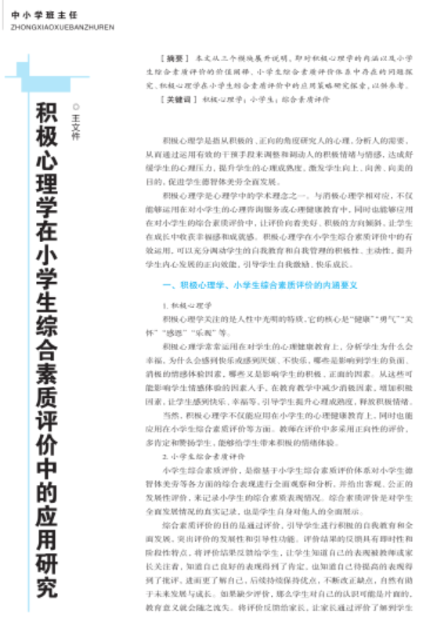  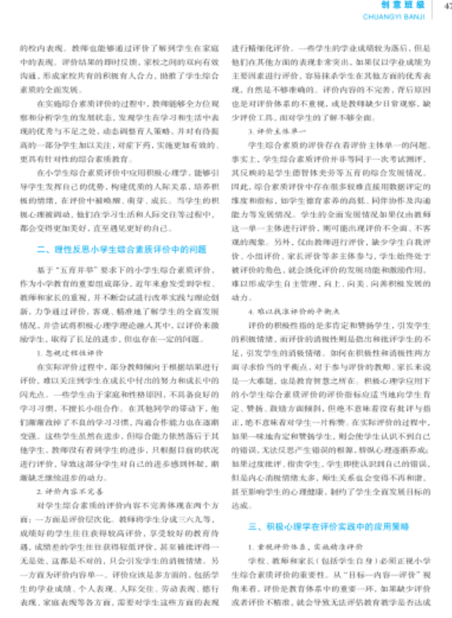
学习  心得 | 积极心理学在小学生综合素质评价中的应用意义重大，是当今教育评价的新发展趋势。通过评价培养学生的积极品格，引导学生热爱学习、关爱他人，促进学生在心理、行为、学习等各方面发展，从而获得全面、可持续提升的幸福感。

